5 «В» класс

Дата | № урока | Предмет | Учитель | Тема урока | Задание
08.11  Понедельник | 1. | Физ-ра | Бренер Максим Сергеевич  Прошу предоставить ответы на WhatsApp  8-912-658-90-39, указать ФИ, класс | Физкультминутки и физкультпаузы в течение учебного дня | Перейти по ссылке https://resh.edu.ru/subject/lesson/7443/main/263049/ и выполнить итоговые задания по окончанию урока  Фото/видео отчет
 | 2. | Труд. обучение | Бохан Оксана Валерьевна  Прошу предоставить ответы на WhatsApp  8-953-049-58-78, указать ФИ, класс | Выполнение отделки салфетки | Салфетка— кусок ткани или нетканого материала прямоугольной (реже другой) формы, применяющейся в быту и хозяйстве для удаления различных веществ с поверхностей.  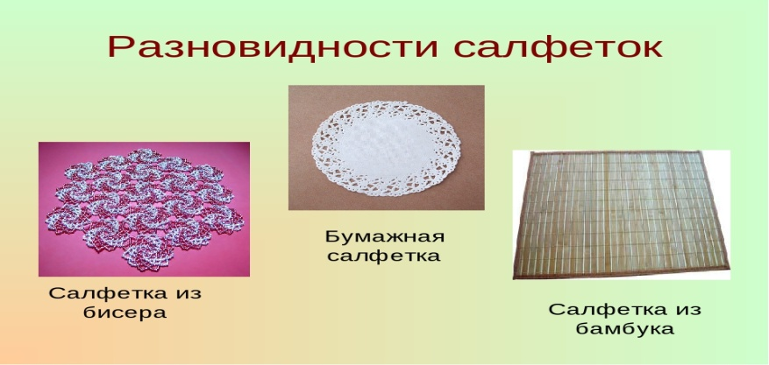  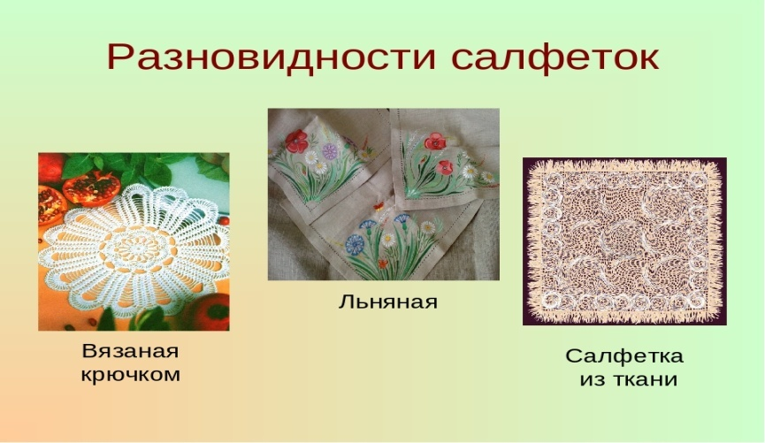  Задание: записать определение в рабочую тетрадь
 | 3. | Математика | Попова Ольга Александровна  Прошу предоставить ответы на WhatsApp  8-950-206-06-54, указать ФИ, класс | Римская нумерация. Обозначение чисел I – X | Цифры, которые вы знаете: 0, 1, 2, 3, 4, 5, 6, 7, 8, 9 - это цифры арабской нумерации. Есть еще цифры римской нумерации, которые употреблялись в Древнем Риме уже около 2 500 лет тому назад. В настоящее время римские цифры обычно применяются при нумерации глав и разделов книги, месяцев года, для обозначения дат значительных событий, годовщин. Также вы их можете встретить на циферблате часов.  Записать таблицу в тетрадь  1 2 3 4 5 6 7 8 9 10 11 12  I II III IV V VI VII VIII IX X XI XII  Задание:  - Напишите римскими цифрами числа: 2, 5, 8, 10, 6, 12, 9.  - Напишите римскими цифрами месяцы: март, июнь, январь, декабрь, апрель, май.  - Сравните:  III ... V IX ... VIII XII ... VII  VI ... IV XI ... IX IV ... IX  - Какие числа пропущены?  III + I = ... IV - II = ... XII - III = ...  IX + II = … IV + III = … III + III = …
 | 4. | Грамматика | Юдина Наталья Андреевна  Прошу предоставить ответы на WhatsApp 8-922-212-68-55, указать ФИ, класс | Упражнения в подборе однокоренных слов | - Вставьте пропущенные буквы. Выделите корень в словах с безударными гласными.  Солнце село, но в л...су ещё св...тло. Птицы болтливо л...печут. М...лодая тр...ва блестит в...сёлым блеском изумруда. Алый свет в...черней зари медленно ск...льзит по к...рням и ств...лам д...ревьев. Вот и самые в...рхушки потускнели. Румяное небо с...неет. Л...сной запах усиливается.  (По И. Тургеневу.)  - Замените глаголы существительными по образцу.  Образец. Посадка сирени.  Посадил сирень. Поливал грядку. Перевязал рану. Поддержал товарища. Покупал книги.  - Подберите к словам с пропущенными буквами однокоренные проверочные слова. Запишите пары однокоренных слов, вставив, где надо, пропущенные буквы.  Чес...ный, грус...ный, ужас...ный, трос...ник, вес...ник, мес...ный, интерес...ный.
 | 5. | ИЗО | Махрова Ирина Владиславовна  Прошу предоставить ответы на WhatsApp  8-992-336-06-49,  указать ФИ, класс | Осенний лес | Сделать рисунок леса осенью.  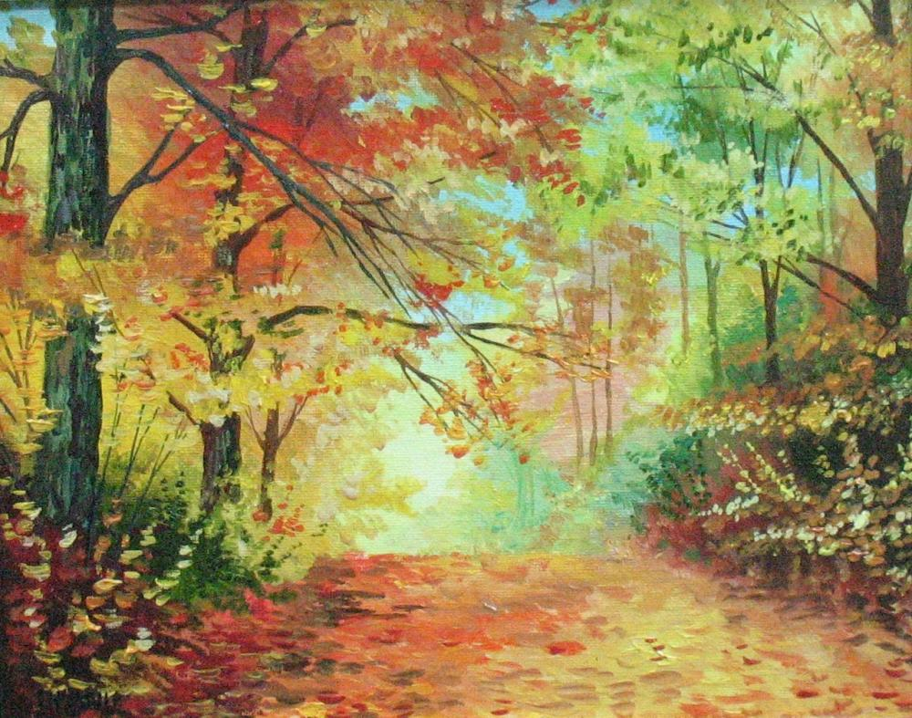
 | 6. | Чтение и р.р. | Юдина Наталья Андреевна  Прошу предоставить ответы на WhatsApp 8-922-212-68-55, указать ФИ, класс | Д. Мамин – Сибиряк «Серая Шейка» | Д. Мамин – Сибиряк «Серая Шейка»  Первая глава  - Когда происходит действие в первой глава сказки?  ранней весной  поздней осенью  ранней осенью  - Прочитай второй абзац и впишите слова-действия (глаголы).  «… от инея ____________________берёзки, и ___________________осины.  Вода в реке _________________, и сама река казалась больше, потому что берега _____________________, - береговая поросль быстро ____________  листву. Холодный осенний ветер _____________________ засыхавшие листья и ___________________ их. Небо часто ____________________ тяжёлыми облаками, ронявшими мелкий дождь».  3.Нарисуй Серую Шейку.  Домашнее задание: читать главу 2
09.11  Вторник | 1. | Труд. обучение | Бохан Оксана Валерьевна  Прошу предоставить ответы на WhatsApp  8-953-049-58-78, указать ФИ, класс | Выполнение отделки салфетки | Салфетка— кусок ткани или нетканого материала прямоугольной (реже другой) формы, применяющейся в быту и хозяйстве для удаления различных веществ с поверхностей.  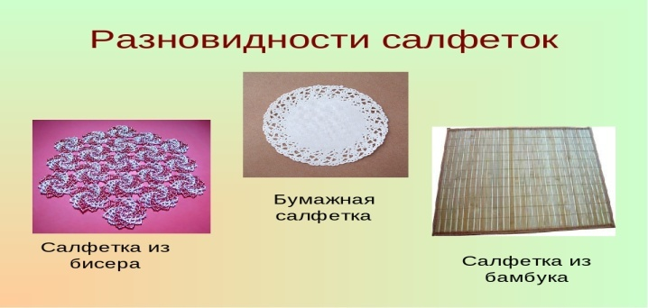  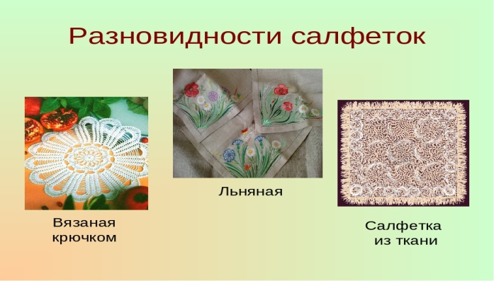  Задание: записать определение в рабочую тетрадь
 | 2. | Труд. обучение |  | Правила безопасности в кабинете труда | Правила безопасности в кабинете труда  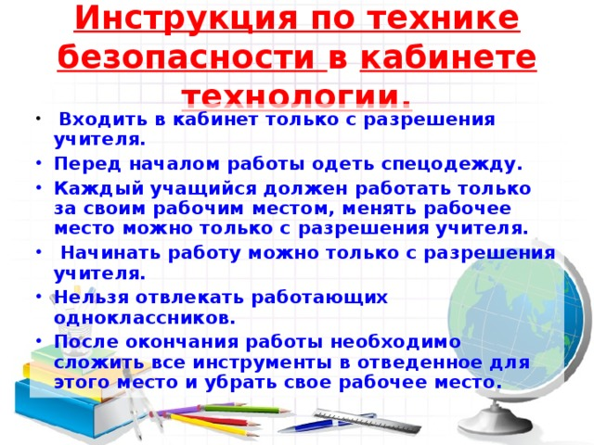  Задание: записать правила в рабочую тетрадь
 | 3. | Грамматика | Юдина Наталья Андреевна  Прошу предоставить ответы на WhatsApp 8-922-212-68-55, указать ФИ, класс | Окончание | - С 44 (правило прочитать)  - Спиши, измени правильно окончания  Снегири.  (Снегирь) живут в лесах с густым подлеском. Летом (снегирь) обитают как в густых лесах, так и в редколесьях. Питаются (снегирь) семенами, почками и ягодами. Очень удачное название дано (снегирь). Зимой стаи (снегирь) очень хорошо различимы на белоснежном фоне.  - С 44. Упр.67
 | 4. | Природовед. | Родина Ксения Ивановна  Прошу предоставить ответы на WhatsApp  8-922-104-88-12 указать ФИ, класс | Водные растворы.  Расширение воды при нагревании и сжатие воды при охлаждении | Тема: Водные растворы.  Расширение воды при нагревании и сжатие воды при охлаждении.  1.Запиши число, тему.  2. Рассмотри картинку. Что ты видишь? (Водный раствор)  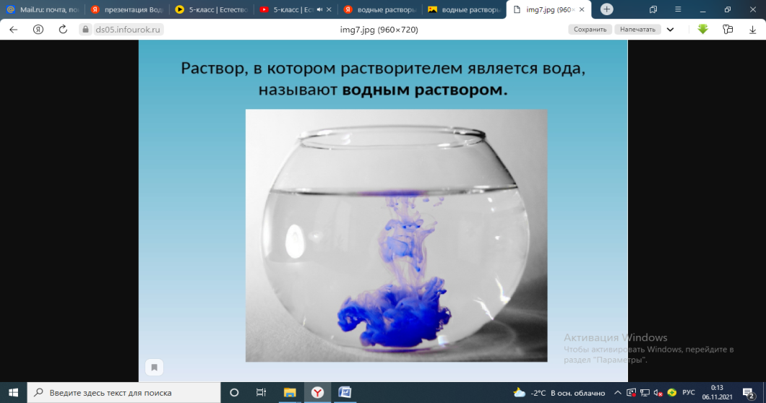  3.Запиши в тетрадь определение, что называют водным раствором».  4.Посмотри по ссылке видеоурок:  https://www.youtube.com/watch?v=BmhK02Fbhmg&t=231s  5.Устно ответь на вопросы:  Что происходит с водой при нагревании?  Почему при нагревании уровень воды повышается?  Что происходит с водой при охлаждении?  Вспомни, что происходит с водой, когда ее температура становится ниже 0С⁰ ?
 | 5. | Чтение и р.р. | Юдина Наталья Андреевна  Прошу предоставить ответы на WhatsApp 8-922-212-68-55, указать ФИ, класс | Д. Мамин – Сибиряк «Серая Шейка» | Вторая глава  - Прочитай 2 и третий абзацы на странице 44 учебника и выпиши слова, которыми автор характеризует грустное, тоскливое настроение.  _____________________________________________________________________________________________________________________________________________________________________________________________  - Соедини части предложения и устно объясни их смысл.  Не на жизнь, а на смерть сильно испугаться  Душа в пятки ушла тихая, неподвижная  Сонная река решительно, беспощадно  Домашнее задание: читать главу 2
 | 6. | ПП и ЭВС | Ремизова Юлия Вячеславовна  Прошу предоставить ответы на WhatsApp  8-922-121-89-83, указать ФИ, класс |  | 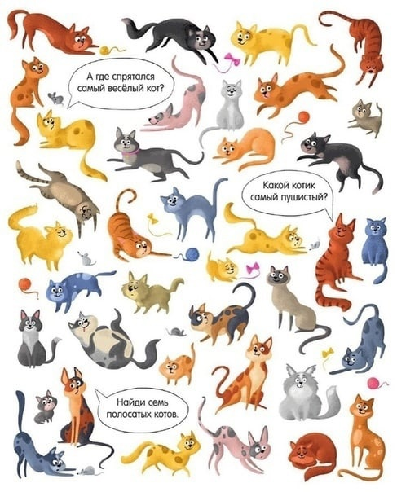
 | 7. | Математика | Попова Ольга Александровна  Прошу предоставить ответы на WhatsApp  8-950-206-06-54, указать ФИ, класс | Виды линий. Построение линий | Записать в тетради  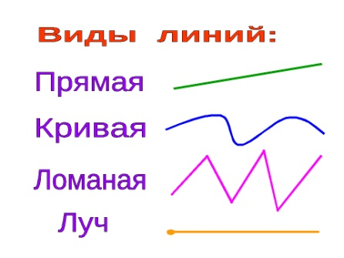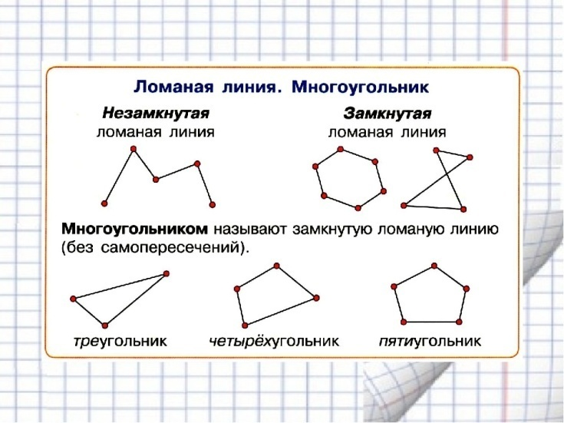  Найди на рисунке ломаные линии  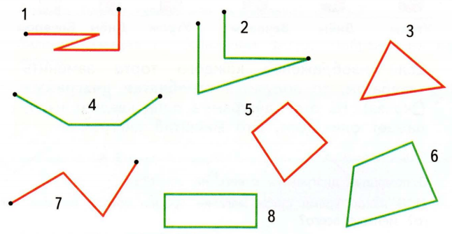
10.11  Среда | 1. | Математика | Попова Ольга Александровна  Прошу предоставить ответы на WhatsApp  8-950-206-06-54, указать ФИ, класс | Единицы измерения стоимости. 1р.=100к.  Денежные купюры, размен, замена нескольких купюр одной. | Записать в тетрадь  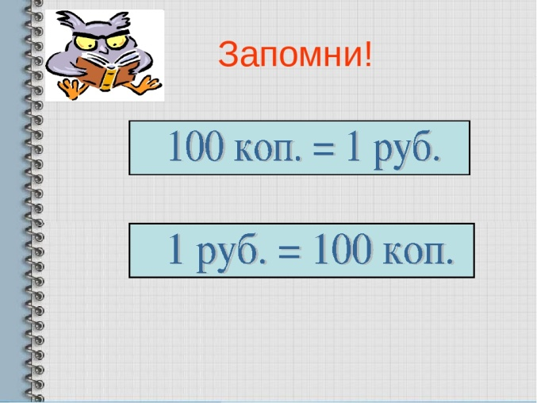  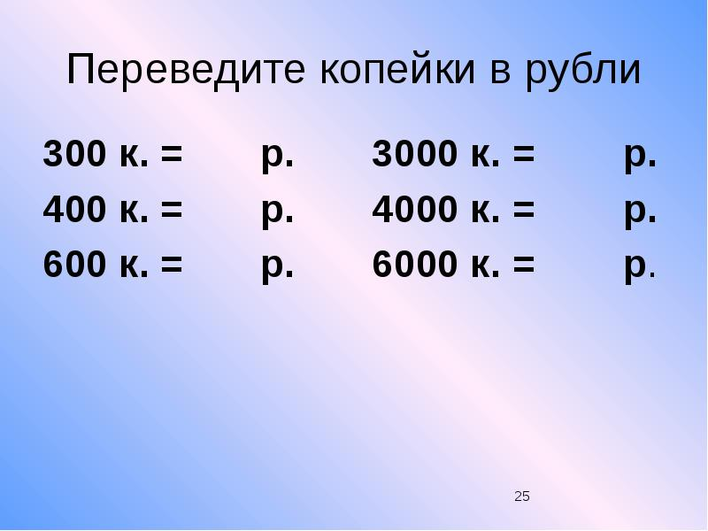  Карточки  Карточка №1  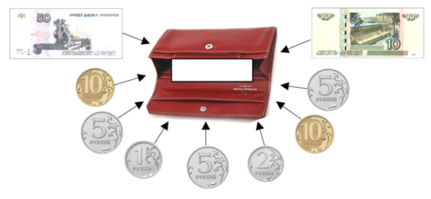  Сколько денег в кошельке? Ответ запиши  Карточка №2  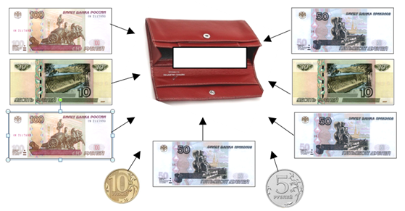  Сколько денег в кошельке? Ответ запиши  Карточка №3  1. Продолжи цепочку чисел, полученных при измерении стоимости до 50 рублей.  5 р., 10 р., 15 р.,______________________________________________  2. Продолжи цепочку чисел, полученных при измерении стоимости до 100 рублей.  145 р., 140 р., 135 р.,__________________________________________  Карточка №4  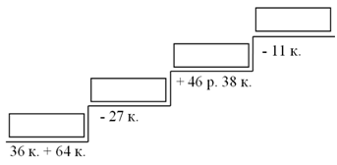  Поднимаясь по ступенькам, реши примеры. Ответы запиши в пустые прямоугольники.  Карточка №5  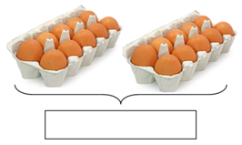  Десяток яиц стоит 56 р. 75 к. Сколько стоят два десятка яиц? Ответ запиши в пустой прямоугольник.  Карточка №6  Настя на сэкономленные деньги решила купить набор ручек и пенал. Хватит ли сэкономленных 300 р. на все выбранные товары? Ответ запиши в пустой прямоугольник.  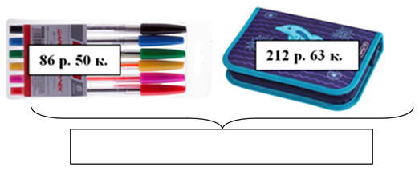  Карточка №7  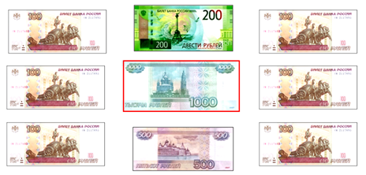  Замени купюру в 1 000 рублей купюрами по 100 рублей и 500 рублей двумя способами. Для каждого выбранного способа проведи линии разного цвета от выбранных купюр к купюре в 1 000 рублей.  Карточка №8  Бабушка Кирилла купила в магазине пакет молока, батон и пачку сливочного масла. Сколько денег заплатила бабушка Кирилла за покупку? Ответ запиши в пустой прямоугольник.  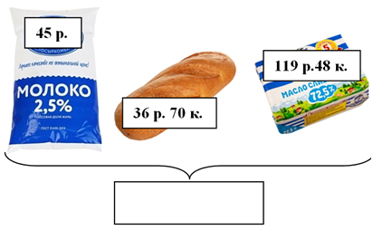  Карточка №9  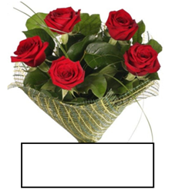  Антон купил своей маме букет роз. Сколько стоит букет роз, если кассир с купюры 500 рублей сдал сдачи 25 рублей? Ответ запишите в пустой прямоугольник.  Карточка №10  Килограмм яблок стоит 63 р. 89 к. Сколько стоят два килограмма таких яблок? Ответ запиши в пустой прямоугольник.  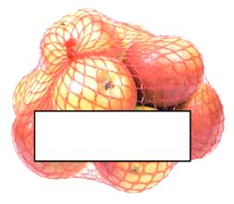  Карточка №11  Женя купила пачку фломастеров, пачку карандашей и альбом для рисования. Сколько денег заплатила Женя за покупку? Ответ запиши в пустой прямоугольник.  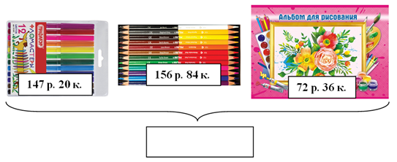  Карточка №12  Закрась геометрические фигуры, в которые вписаны равные числа, карандашами одного цвета.  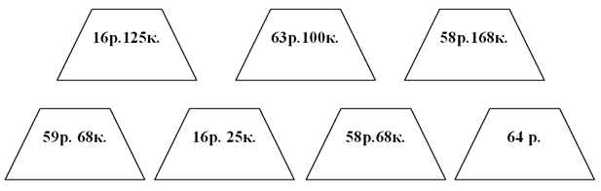
 | 2. | Труд. обучение | Бохан Оксана Валерьевна  Прошу предоставить ответы на WhatsApp  8-953-049-58-78, указать ФИ, класс | Правила безопасности в кабинете труда | Правила безопасности в кабинете труда  Задание: записать правила в рабочую тетрадь
 | 3. | ПП и ЭВС | Ремизова Юлия Вячеславовна  Прошу предоставить ответы на WhatsApp  8-922-121-89-83, указать ФИ, класс |  | 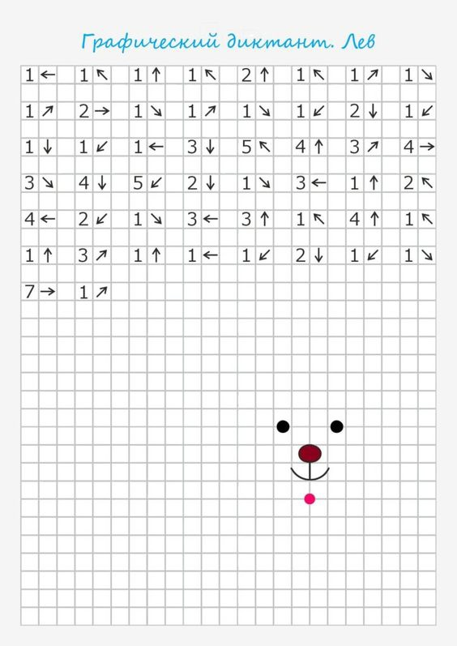
 | 4. | Грамматика | Юдина Наталья Андреевна  Прошу предоставить ответы на WhatsApp 8-922-212-68-55, указать ФИ, класс | Упражнения в изменении слов с  помощью окончаний | Задание.  1. Напишите слово НОРА, изменяя его по вопросам. Выделите окончание.  Что?  Чего?  Чему?  Чем?  2. Спишите слова и выделите окончания.  Ягода, запах, руку, страной, кошке, совы, хозяин, городом, газету, курицу.  - Напишите 5 слов, с окончанием -а.  4. Напишите предложения, изменяя окончания в словах, которые даны в скобках.  Ребята пришли на (пасека). Ульи стояли на (поляна) в (лес).  5.с 46, упр.70
 | 5. | Чтение и р.р. |  | Д. Мамин – Сибиряк «Серая Шейка» | Третья глава  - Прочитай начало третий части. С чем сравнивает автор тёмный лес, каким сравнением пользуется, говоря о замёрзшей реке.  Так и случилось. Была тихая – тихая звёздная ночь. Тихо стоял тёмный лес на берегу, точно стража из великанов… Высокий месяц обливал всё своим трепетным, искрившимся светом. Бурлившая днём горная река присмирела, и к ней тихо – тихо подкрался холод и точно прикрыл её зеркальным стеклом.  - Выпиши сравнения.  Тёмный лес: ______________________________________________________________________________________________________________________________________________________________________________________________________  Замёрзшая река: _____________________________________________  Домашнее задание: читать главу 4
 | 6. | Грамматика |  | Приставка | 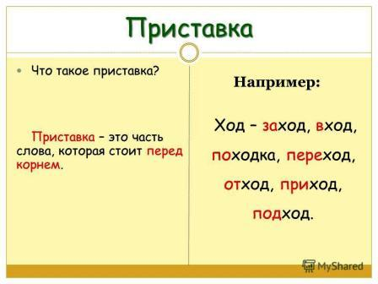  - Прочитай правило на стр.48  - Выполни упр.73  - Прочитайте. Выпишите только слова с приставками. Выделите приставки.  За рекой луга зазеленели, веселей по рощам зазвенели песни птиц. (И. Бунин.)  Домашнее задание: выучи правило на стр.48
 | 7. | Физ-ра | Бренер Максим Сергеевич  Прошу предоставить ответы на WhatsApp  8-912-658-90-39, указать ФИ, класс | Физическая нагрузка и её дозирование | Перейти по ссылке https://resh.edu.ru/subject/lesson/7447/main/262861/ и выполнить итоговые задания по окончанию урока  Фото/видео отчет
11.11  Четверг | 1. | Математика | Попова Ольга Александровна  Прошу предоставить ответы на WhatsApp  8-950-206-06-54, указать ФИ, класс | Единицы измерения длины: мм, см, дм, м, км. 1км=1 000м. | Записать в тетрадь  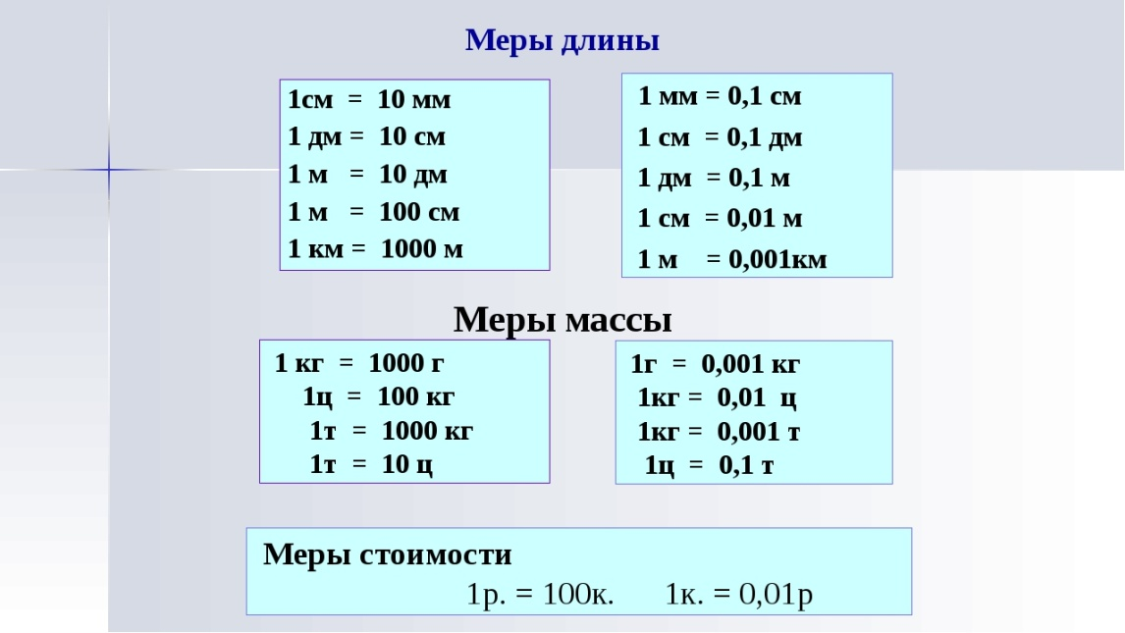  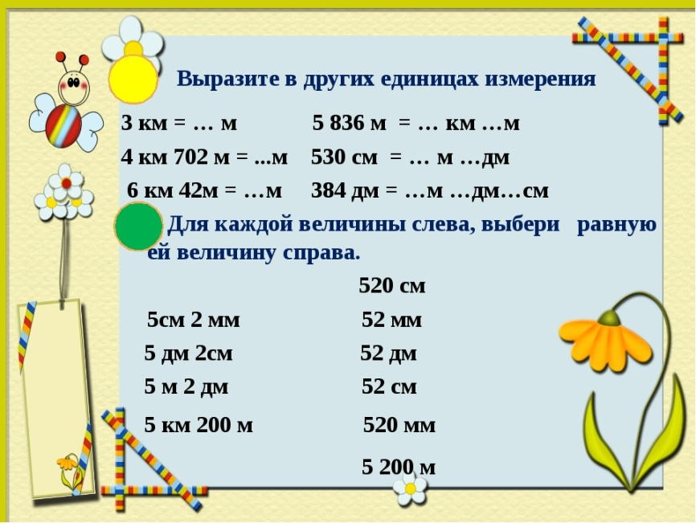  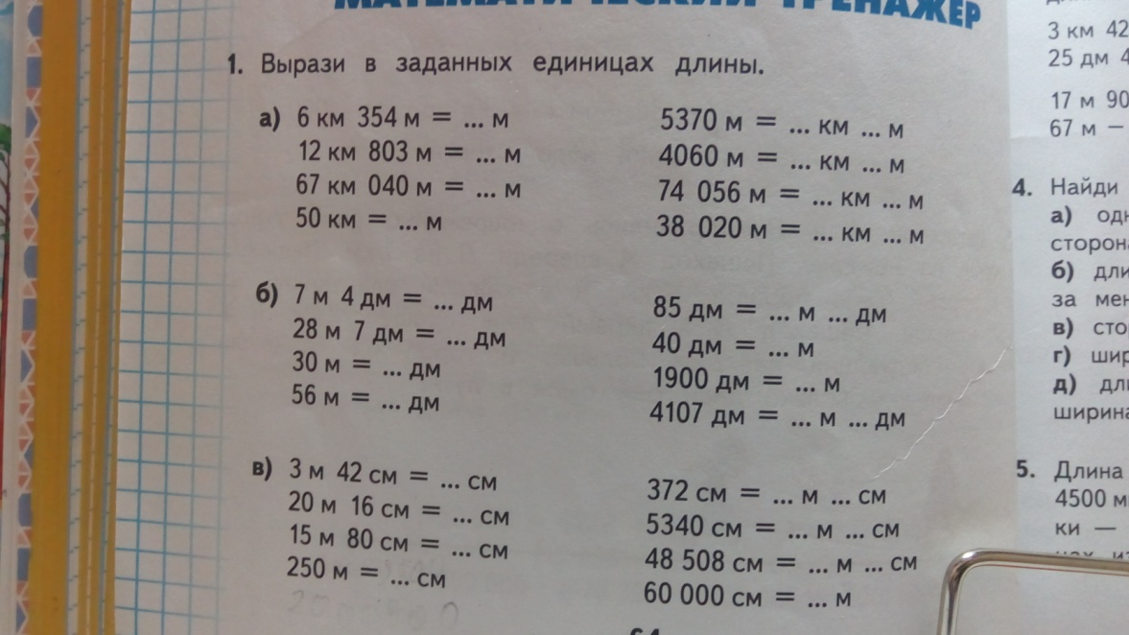
 | 2. | Грамматика | Юдина Наталья Андреевна  Прошу предоставить ответы на WhatsApp 8-922-212-68-55, указать ФИ, класс | Приставка | 1.Вставьте подходящие по смыслу приставки на- или за-. Выделите приставки.  Дети ...брали в лесу много ягод. В полдень ...двинулась туча, ...сверкала молния, ...гремел гром. Дети ...брались в шалаш.  2.Вставьте подходящие по смыслу приставки: по-, под-, от-, до-. Выделите приставки.  ...ставь чайник на стол. ...ставь ведро под кран. ...ставь стул от стола. ...ставь письмо адресату.  3.Образуйте от слов летел, шёл, полз однокоренные слова при помощи приставок. Выделите приставки.  Образец. Плыл — поплыл, отплыл, подплыл, доплыл.  _____________________________________________________________  Домашнее задание: с 50, упр.77
 | 3. | Природовед. | Родина Ксения Ивановна  Прошу предоставить ответы на WhatsApp  8-922-104-88-12 указать ФИ, класс | Работа воды в природе | Тема: Работа воды в природе.  1.Запиши число, тему.  2. Посмотри видеоурок «Работа воды в природе» по ссылке:  https://www.youtube.com/watch?v=lwrVeBaZYeY  3.Расскажи по картинке, как происходит круговорот воды в природе.  Круговорот воды в природе  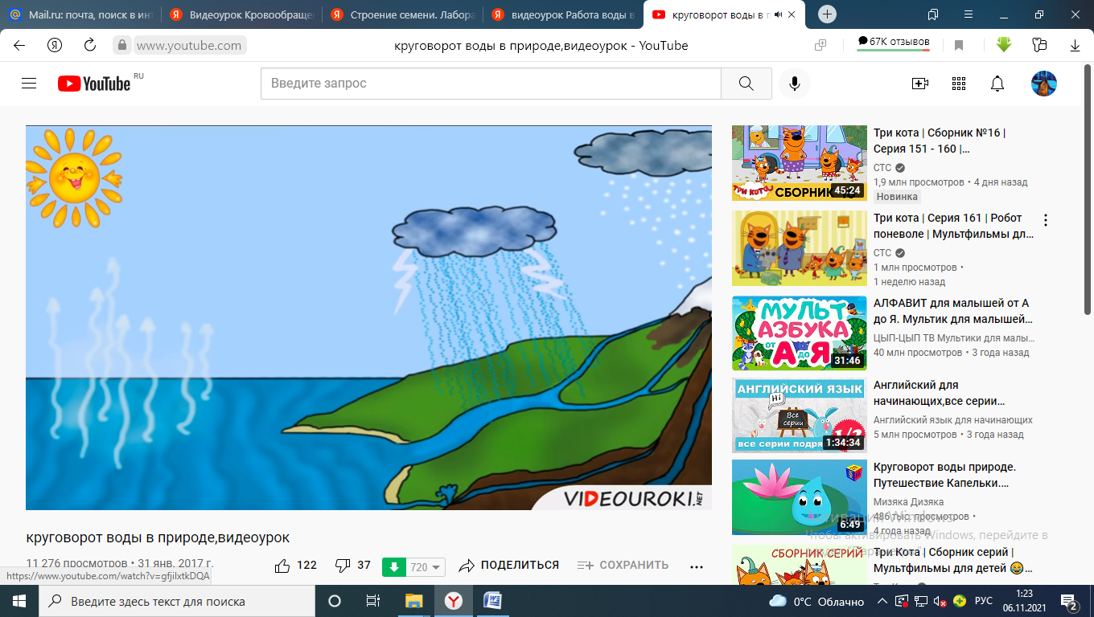  4.Выполни в тетради:  Напиши (нарисуй) три состояния воды
 | 4. | Физ-ра | Бренер Максим Сергеевич  Прошу предоставить ответы на WhatsApp  8-912-658-90-39, указать ФИ, класс | Развитие координации | Перейти по ссылке https://resh.edu.ru/subject/lesson/7451/main/262920/ и выполнить итоговые задания по окончанию урока  Фото/видео отчет
 | 5. | СБО | Бохан Оксана Валерьевна  Прошу предоставить ответы на WhatsApp  8-953-049-58-78, указать ФИ, класс | Продукты питания | Продукты питания – это продукты в натуральном или переработанном виде, употребляемые человеком в пищу.  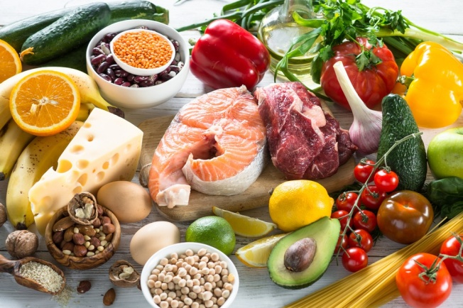  Задание: рассмотреть картинку и записать в тетрадь продукты питания, которые изображены на картинке
 | 6. | Чтение и р.р. | Юдина Наталья Андреевна  Прошу предоставить ответы на WhatsApp 8-922-212-68-55, указать ФИ, класс | Д. Мамин – Сибиряк «Серая Шейка» | Четвёртая глава  - Прочитай начало четвёртой части. С чем автор сравнивает снег, иней.  Снег  Иней  Ели  - Нарисуй иллюстрацию к данной главе.  Домашнее задание: читать главу 5
12.11  Пятница | 1. | Математика | Попова Ольга Александровна  Прошу предоставить ответы на WhatsApp  8-950-206-06-54, указать ФИ, класс | Единицы измерения массы: г, кг, ц, т. Соотношение единиц массы | Записать в тетрадь  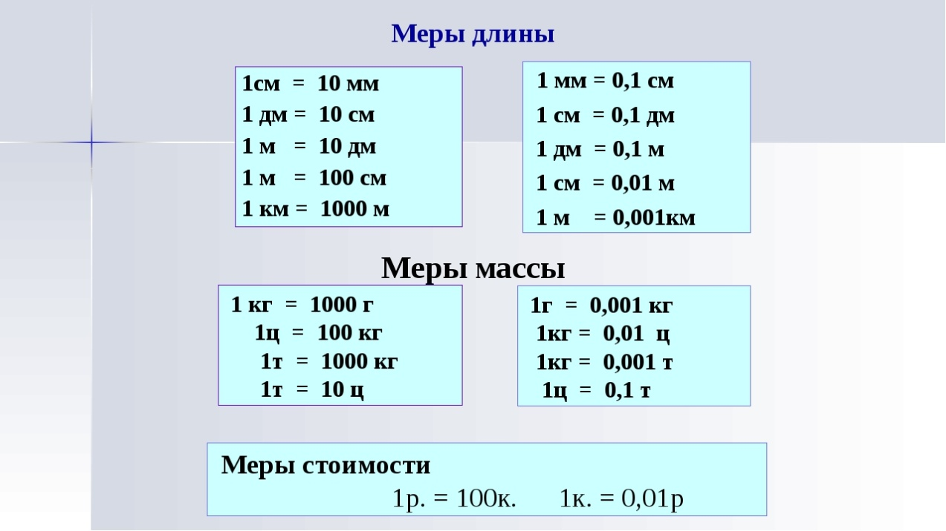  Сравни >, <, =  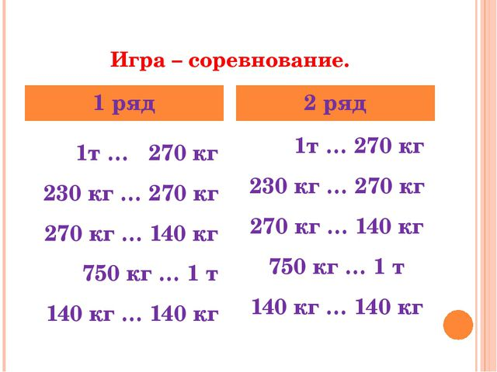  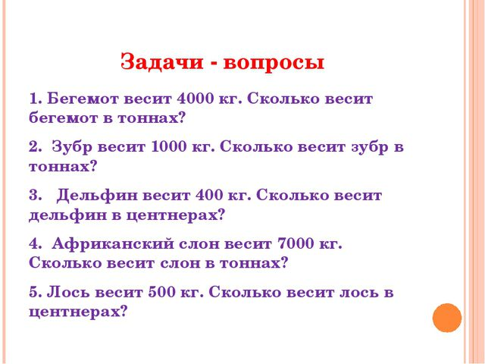
 | 2. | Грамматика | Юдина Наталья Андреевна  Прошу предоставить ответы на WhatsApp 8-922-212-68-55, указать ФИ, класс | Суффикс | 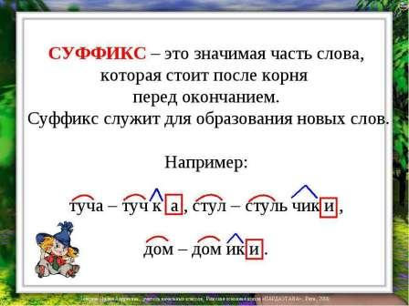  - Прочитай правило на стр.53  - Выполни упр.80,82  Домашнее задание: выучи правило на стр.53
 | 3. | Чтение и р.р. |  | Д. Мамин – Сибиряк «Серая Шейка» | Пятая глава  - О чёт мечтал охотник, прицеливаясь в Зайца, в Лису, встретившись с Серо Шейкой? Запиши.  Заяц: ____________________________________________________________________________________________________________________________________________________________________________________  Лиса: _______________________________________________________________________________________________________________________________________________________________________________________  Серая Шейка: _______________________________________________________________________________________________________________________________________________________________________________________  - Вспомните пятую главу. Расположите правильно последовательность событий. Пронумеруйте.  Охота за Лисой.  Зайцы в опасности.  Спасение Серой Шейки.  Встреча охотника с уточкой.  Досада старика.
 | 4. | СБО | Бохан Оксана Валерьевна  Прошу предоставить ответы на WhatsApp  8-953-049-58-78, указать ФИ, класс | Продукты питания | Продукты питания – это продукты в натуральном или переработанном виде, употребляемые человеком в пищу.  Задание: рассмотреть картинку и записать в тетрадь продукты питания, которые изображены на картинке
 | 5. | СБО |  | Значение продуктов питания для здоровья человека | Повторить продукты питания  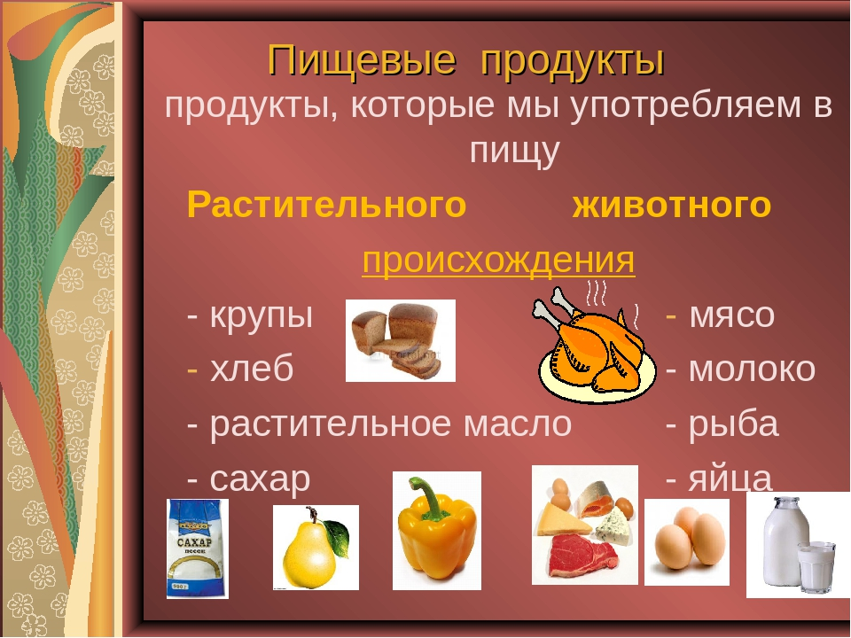  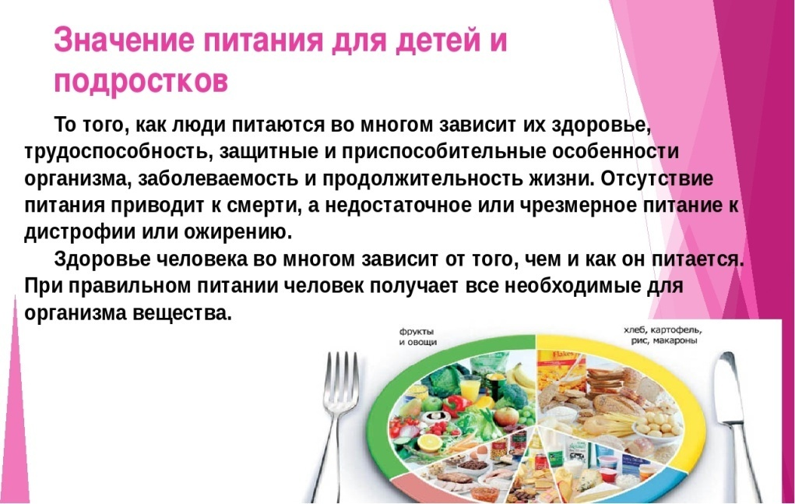  Задание: сделать записи в тетради

